Exos classe 3è- Commande nerveuse
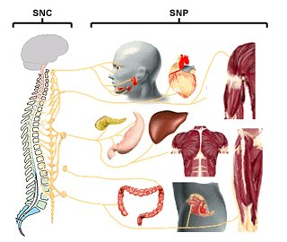
Maîtrises des connaissances

Exercice 1:
1. Définissez l'acte réflexe.

2. Citez trois exemples de réflexes innés du nouveau-né.

Accès au corrigé

Exercice 2:
Recopiez le texte suivant en le complétant:

Le système nerveux de l'homme comprend des centres nerveux:

- .............. logé dans la boîte crânienne;

- .............. logée dans le canal ............. de la colonne vertébrale. L'ensemble forme l'axe .................

Il comprend également des nerfs:

- .............. paires de nerfs crâniens rattachés à ............... ;

- .............. paires de nerfs ............. rattachés à ................

Accès au corrigé

Exercice 3:

Citez les deux parties principales du système nerveux central et les trois parties de l'encéphale.

Citez les trois enveloppes du système nerveux central.

Citez le nom et précisez le rôle du liquide qui circule entre les méninges.

Accès au corrigé

Exercice 4:

Mettre vrai ou faux devant les phrases suivantes:

1. Dans un réflexe, il y a toujours intervention d'un centre nerveux.

2. Les mouvements volontaires dépendent de l'encéphale.

3. L'hémisphère cérébral droit commande les mouvements du côté droit.

4. Les réflexes conditionnels sont des réflexes acquis avec le temps.

5. Le cerveau est formé de deux hémisphères cérébraux.

6. Les réflexes acquis font intervenir le cerveau.

7. Les récepteurs sensoriels traduisent les stimuli en messages nerveux.
!
Accès au corrigé
!
Exercice 5: Extrait brevet Sénégal 2009
Les événements suivants correspondent aux quatre temps d'une réaction réflexe: ils sont présentés dans le désordre.
--a- transmission du message vers les centres nerveux.
--b- enregistrement et analyse du message au niveau des centres nerveux.
--c- transformation de l'information en message au niveau des récepteurs.
--d- transmission de la réponse aux effecteurs.
!
Chacune des propositions suivantes (1,2,3,4) représente une succession de ces événements. Relevez sur votre copie la bonne proposition:
!
1 = b - d - c - a
2 = a - b - d - c
3 = c - a - b - d
4 = d - c - a - b

Accès au corrigé

Compétences méthodologiques

Exercice 1:

Le tableau suivant indique le pourcentage d'attention d'un élève en classe (A) en fonction des heures de sommeil (B).

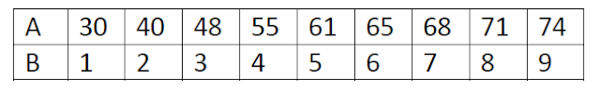
1. Tracez la courbe de variation du pourcentage d'attention de l'élève en fonction des heures de sommeil.

2. Que constate-t-on?

3. Que peut-on conclure?
!

Exercice 2:
1. On enlève les hémisphères cérébraux d'un chien. Bien que ses yeux soient ouverts, il ne reconnaît plus les personnes qui s'occupent de lui, ne manifeste aucune frayeur si on le menace avec un bâton et ne s'enfuit pas; il reste indifférent à son entourage. Les mêmes effets se produisent quand on enlève seulement toute la substance grise des hémisphères cérébraux.

Quelles conclusions pouvez-vous tirer de ces observations?

2. Sur un autre chien, on détruit seulement la substance grise des lobes occipitaux. Le chien devient aveugle.

Que pouvez-vous conclure de cette observation?

3. Abdou touche son verre de café et constate qu'il est chaud. De quel type de sensation s'agit-il? Pourquoi? Tracez le trajet de l'influx nerveux correspondant.

Accès au corrigé

Exercice 3:
En repassant vos habits avec un fer électrique, votre main a touché par mégarde les fils sectionnés du fer et vous avez reçu une décharge assez violente qui vous a fait enlever rapidement votre main.

1. Comment appelle-t-on ce type de mouvement effectué par votre main?

2. Donnez les caractéristiques d'un tel mouvement.

3. Quel est l'excitant qui a provoqué ce mouvement?

4. Le retrait brusque de votre main a amené l'avant-bras vers le bras. Quels sont les deux principaux muscles qui ont été mis en jeu au cours de ce mouvement? Comment chacun de ces muscles s'est-il comporté?
!
5. Tracez le schéma indiquant le trajet des messages nerveux conduisant à ce mouvement?
Exercice 4 : Raisonner
Extrait Brevet Sénégal - Session normale de Juillet 2012
Des expériences ont été réalisées sur une grenouille décérébrée. Les conditions expérimentales et les résultats sont présentés dans le tableau suivant.
Le nerf sciatique est le principal nerf de la patte de grenouille. Des ramifications du nerf sciatique entrent en contact non seulement avec des muscles de la patte, mais également avec des récepteurs sensibles de la peau.

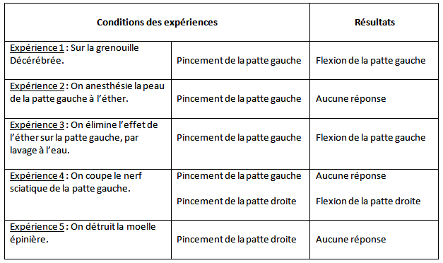

En utilisant toutes les informations,
1. Nommer la réaction observée dans l’expérience 1. Justifier la réponse. (1 point)
2. Tirer une conclusion de chacune des expériences (2 à 5). (4 points)
3. Réaliser un schéma annoté et titré pour représenter les relations qui existent entre les éléments intervenant dans la réalisation de cette réaction. (3 points)

Accès au corrigé
Exercice 5: Raisonner
Extrait BFEM 2013 Sénégal - Noté sur 4 points
Le nerf sciatique est le principal nerf de la jambe.
Si le nerf sciatique gauche est sectionné au niveau de la cuisse, les muscles de la jambe et du pied gauche ne peuvent plus se contracter d’une part ; d’autre part, la sensibilité disparaît au niveau de la jambe et du pied gauche.
Que déduis-tu de ces informations ? Justifie ta réponse.

Accès au corrigé

